Nomor : tsfddewatsd Sooko, 2025-10-30
Lampiran : - 2323452
Perihal : Undangan

Kepada :
Yth. JOKO RESKIYONO, S.Sos
Di_Tempat

Assalamu'alaikum Wr. Wb.
Salam silaturahim, teriring doa kami sampaikan semoga senantiasa dalam lindungan Allah SWT, dan dimudahkan dalam melaksanakan segala aktifitas sehari-hari Amien.

Selanjutnya kami memohon dengan hormat atas kehadirannya besok pada:
Hari : 2025-10-30
Tanggal : 30 October 2025 / 2323452
Waktu : Pukul 12 WIB s/d Selesai
Tempat : PONOROGO
Acara : dsafsdf

Mengingat pentingnya acara ini, kami mohon kehadiran Bapak/Ibu tepat waktu.
Demikian Surat undangan ini kami sampaikan, atas perhatiannya kami ucapkan terimakasih.
Wassalamu'alaikum Wr. Wb.

Sooko, 30 October 2025
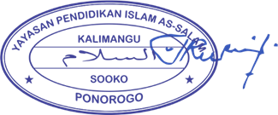
Ketua Yayasan

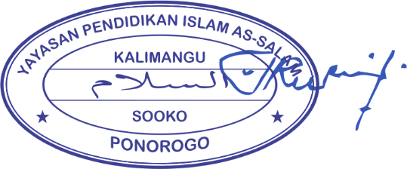

K. Burhan Supriadi

